**Лабораторная работа №11**

**ParseHub**

По аналогии с приведённым в параграфе примером, совершите выгрузку текстовых данных с информационного ресурса по вашему выбору: СМИ, блоги, форумы, новостные источники отдельных сфер (кино, сериалы, мода, музыка, медицина и т.п.). В качестве дополнительной информации к текстовым данным совершите сбор: заголовка статьи, даты публикации, автора и тегов (при наличии). Минимальный объём данных: 50 000 словоформ. В качестве отчётности необходимо предоставить документ в формате CSV.

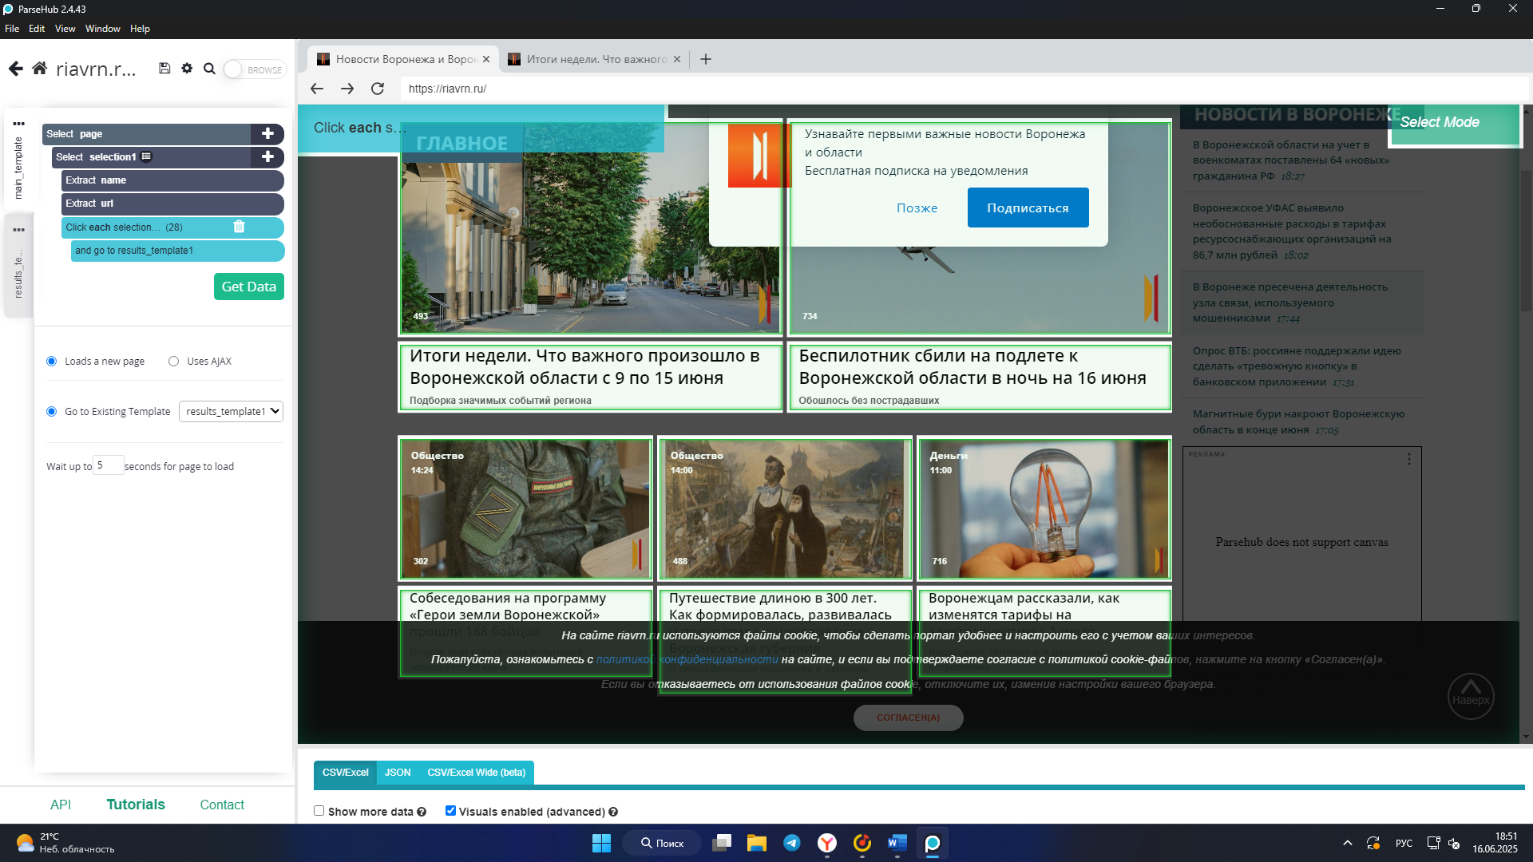

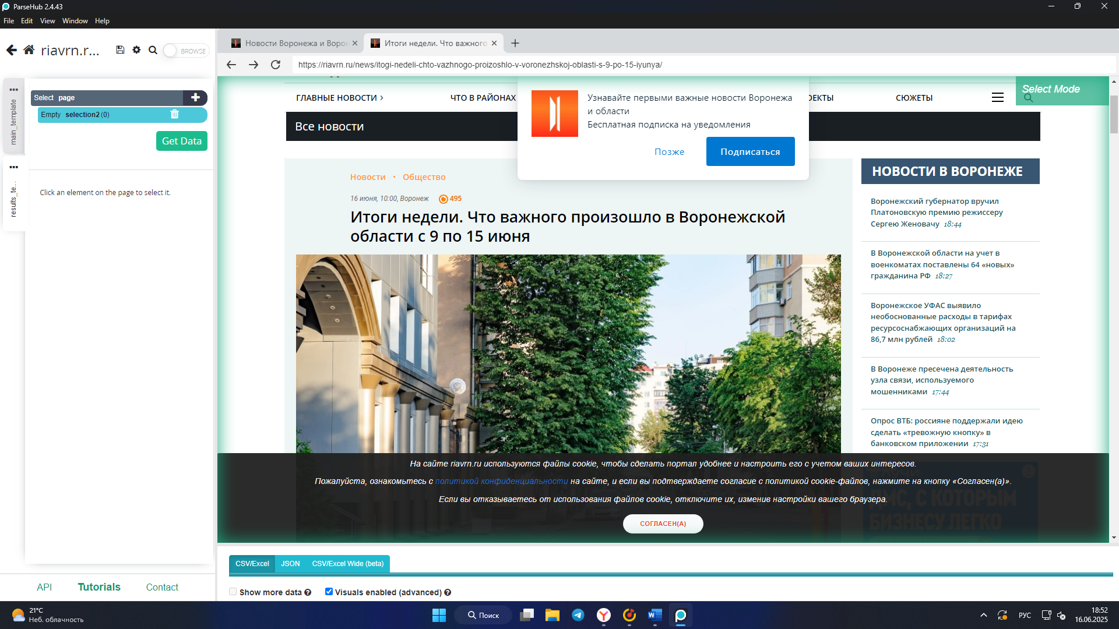

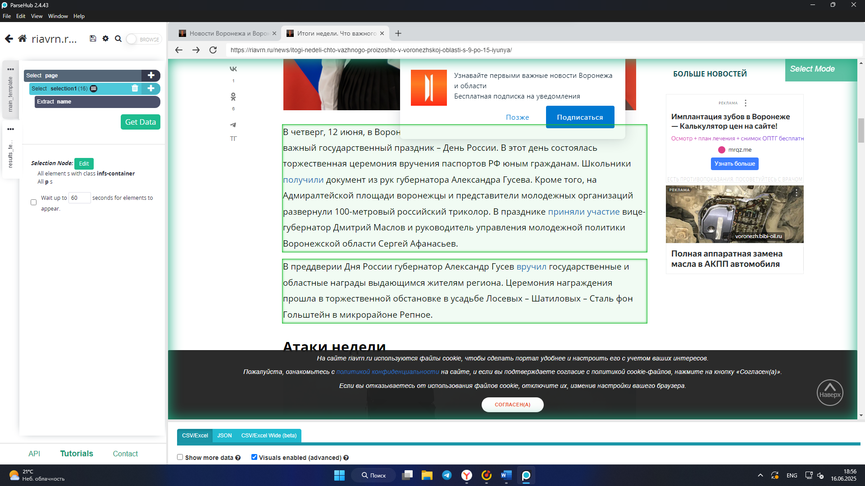

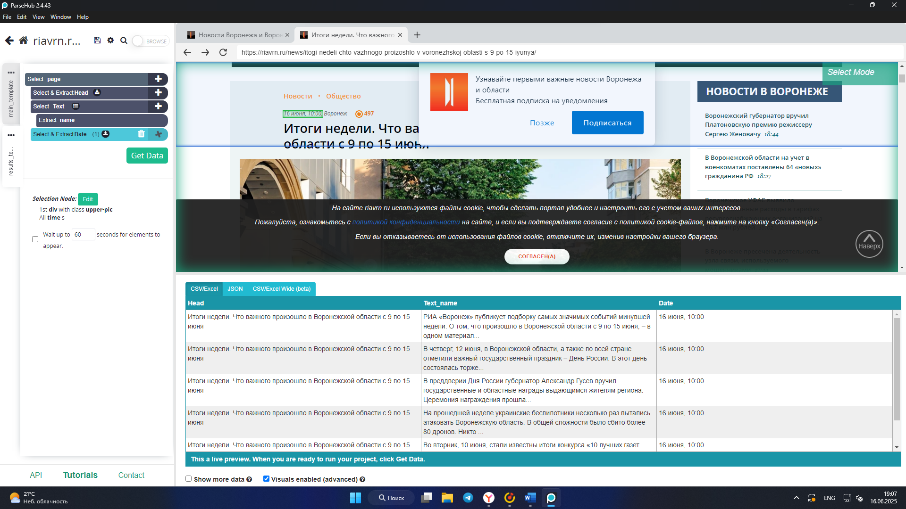

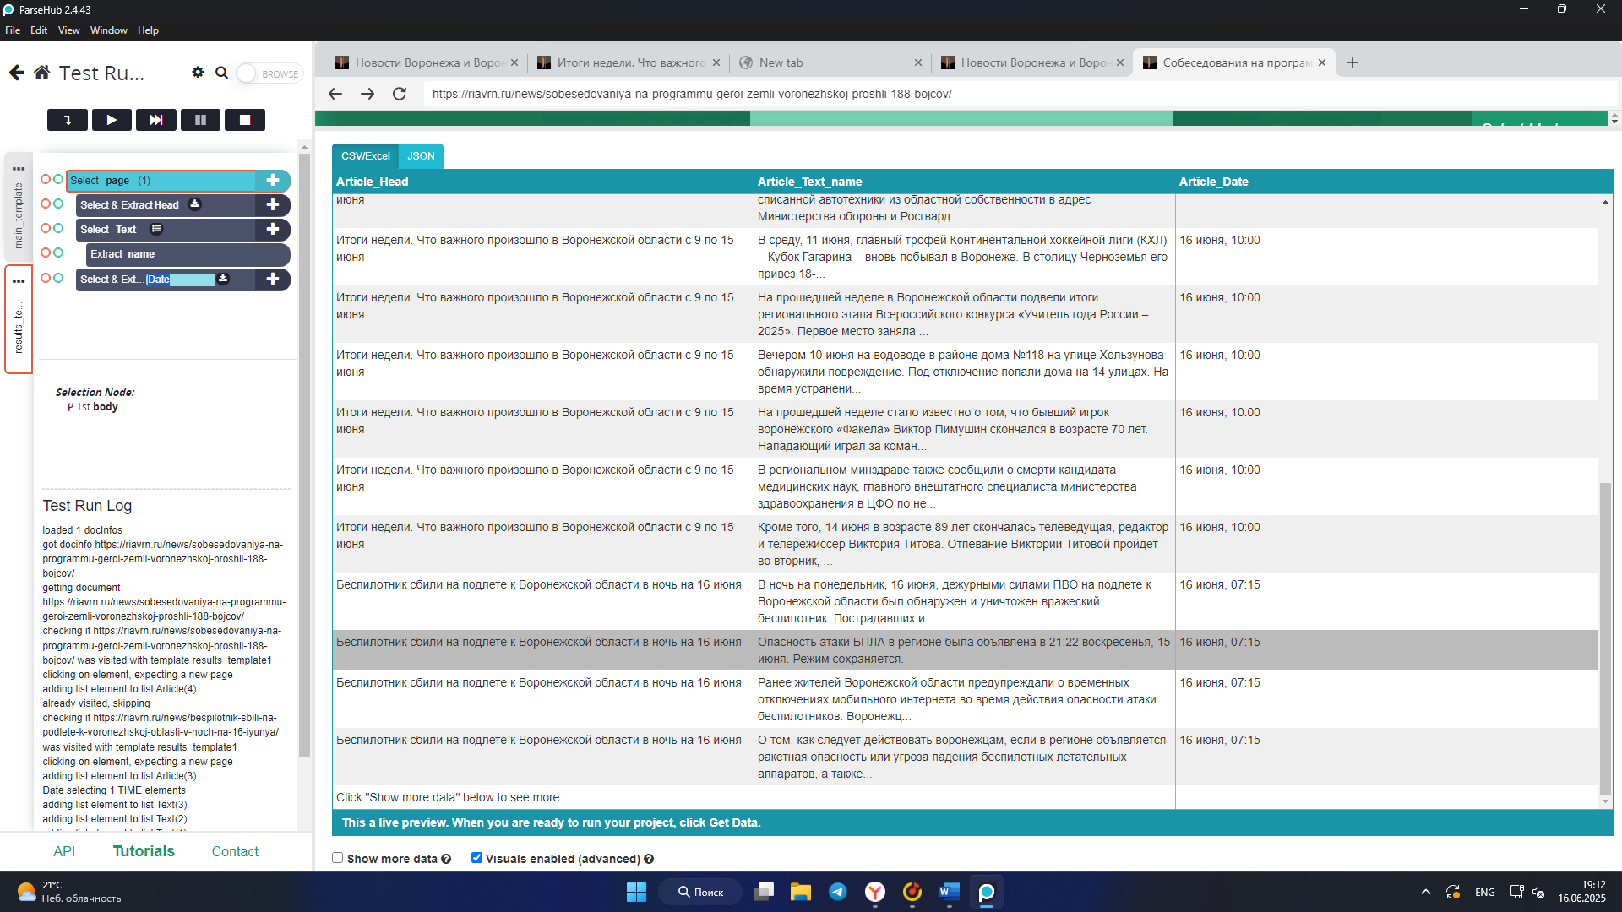

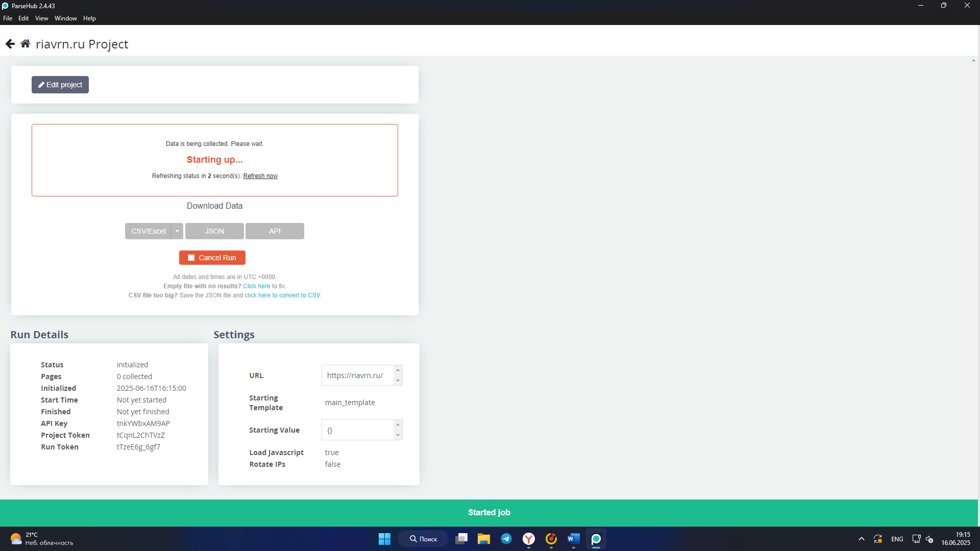

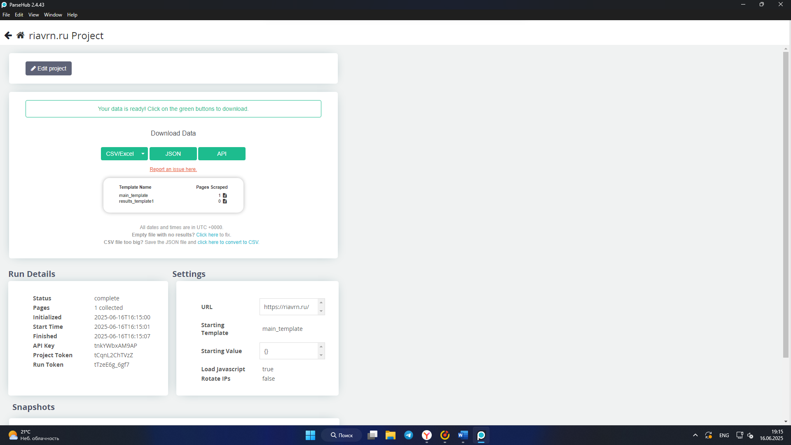

**MyStem**

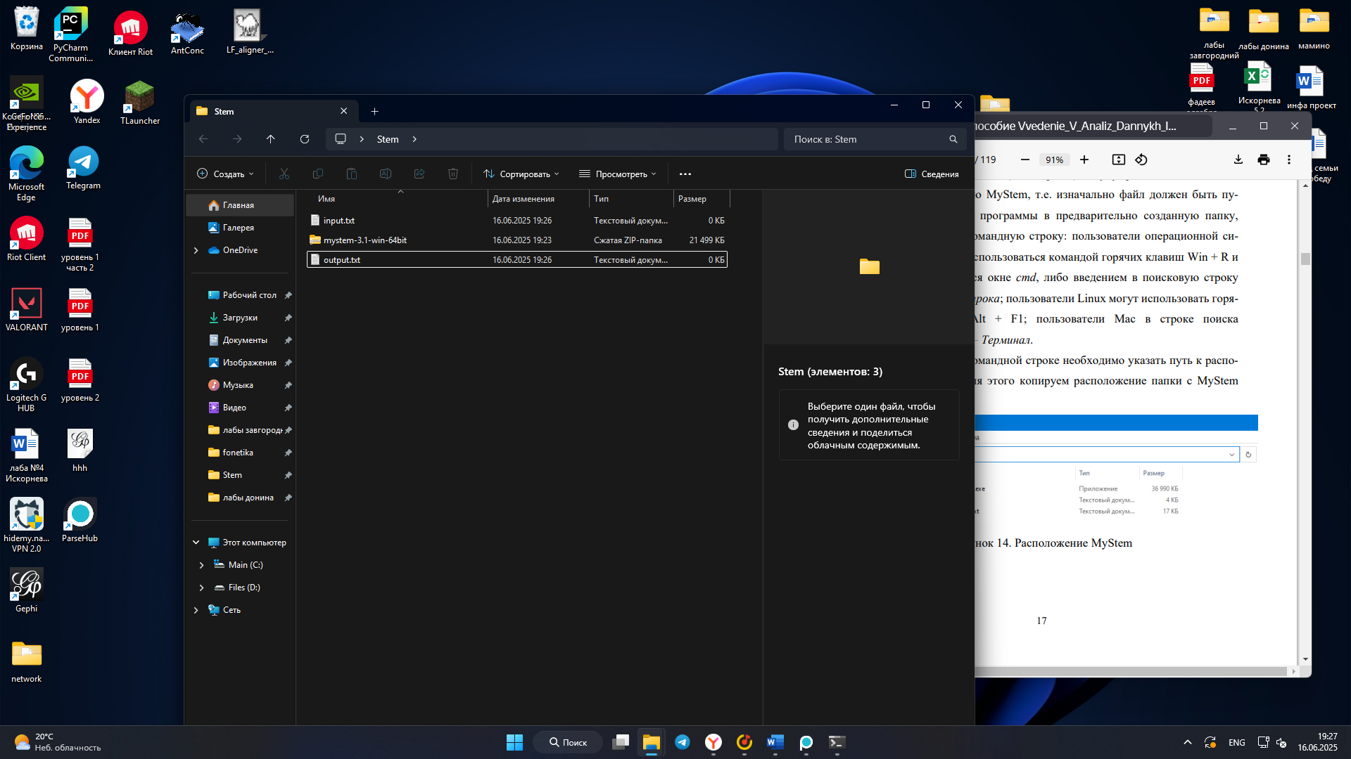

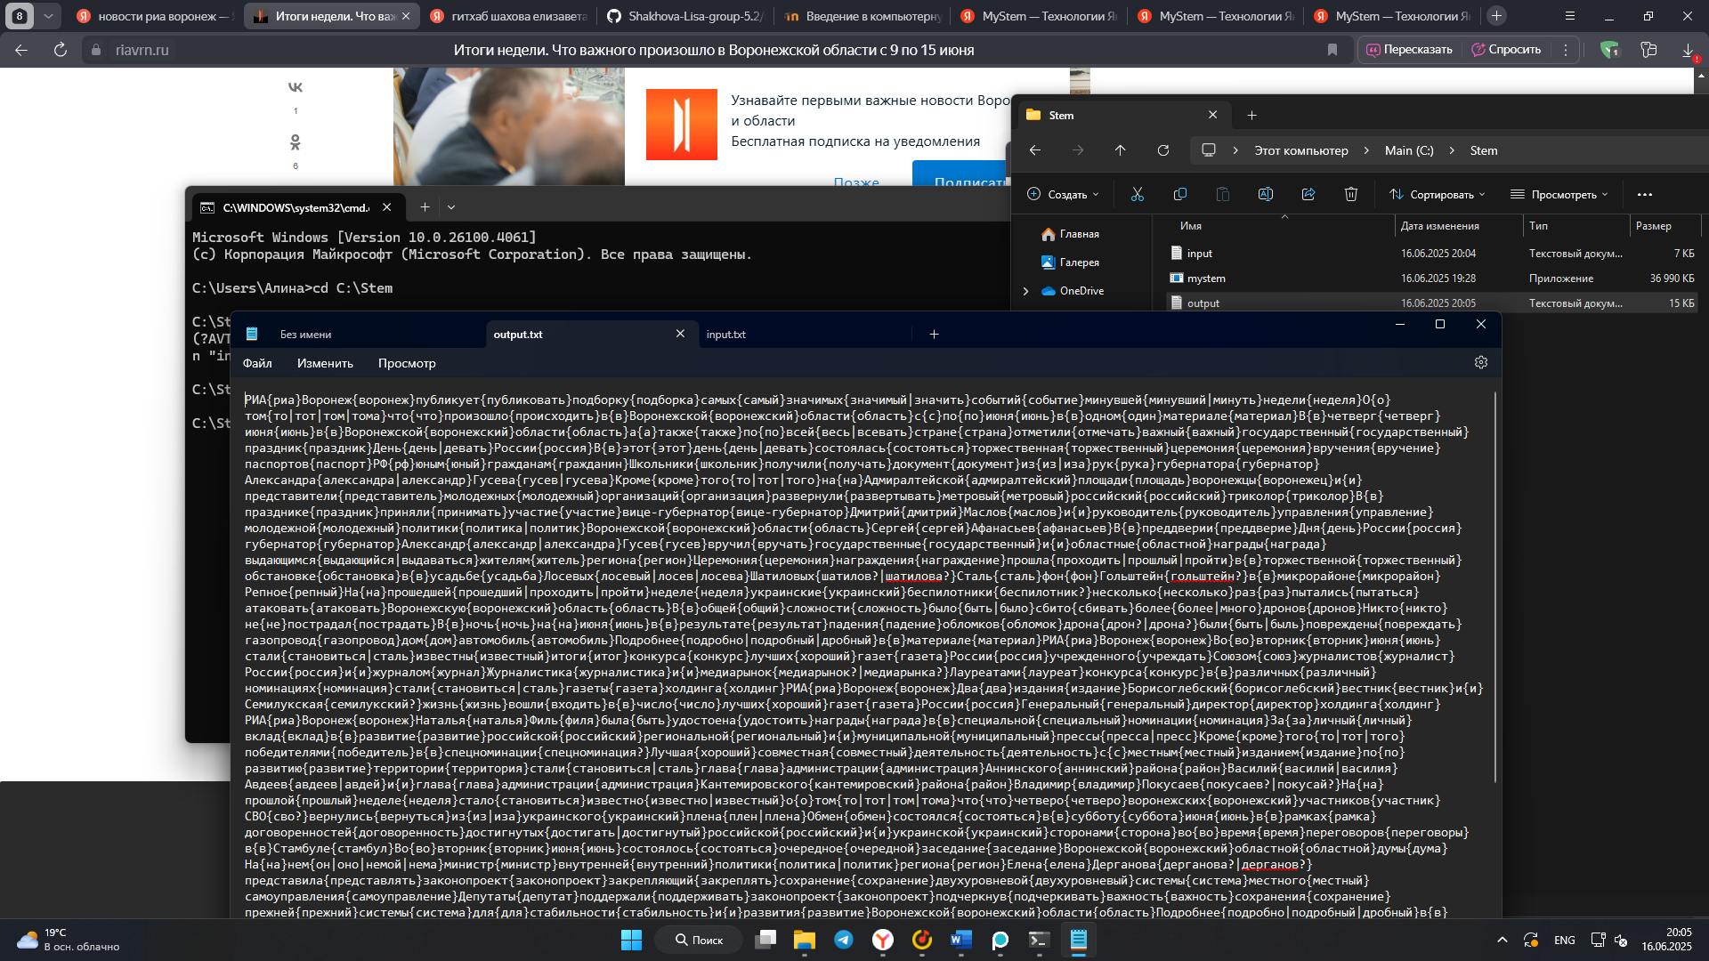

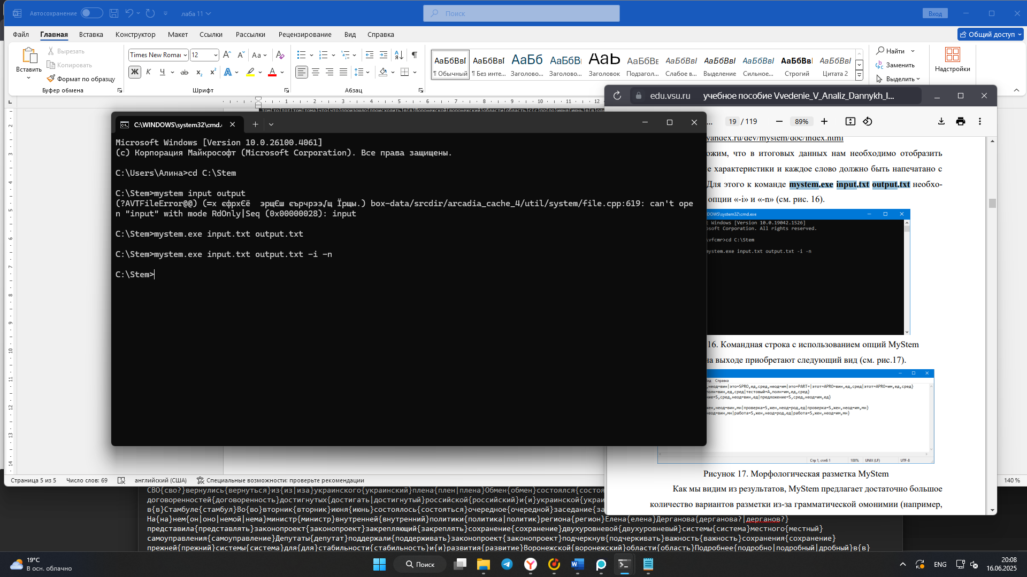

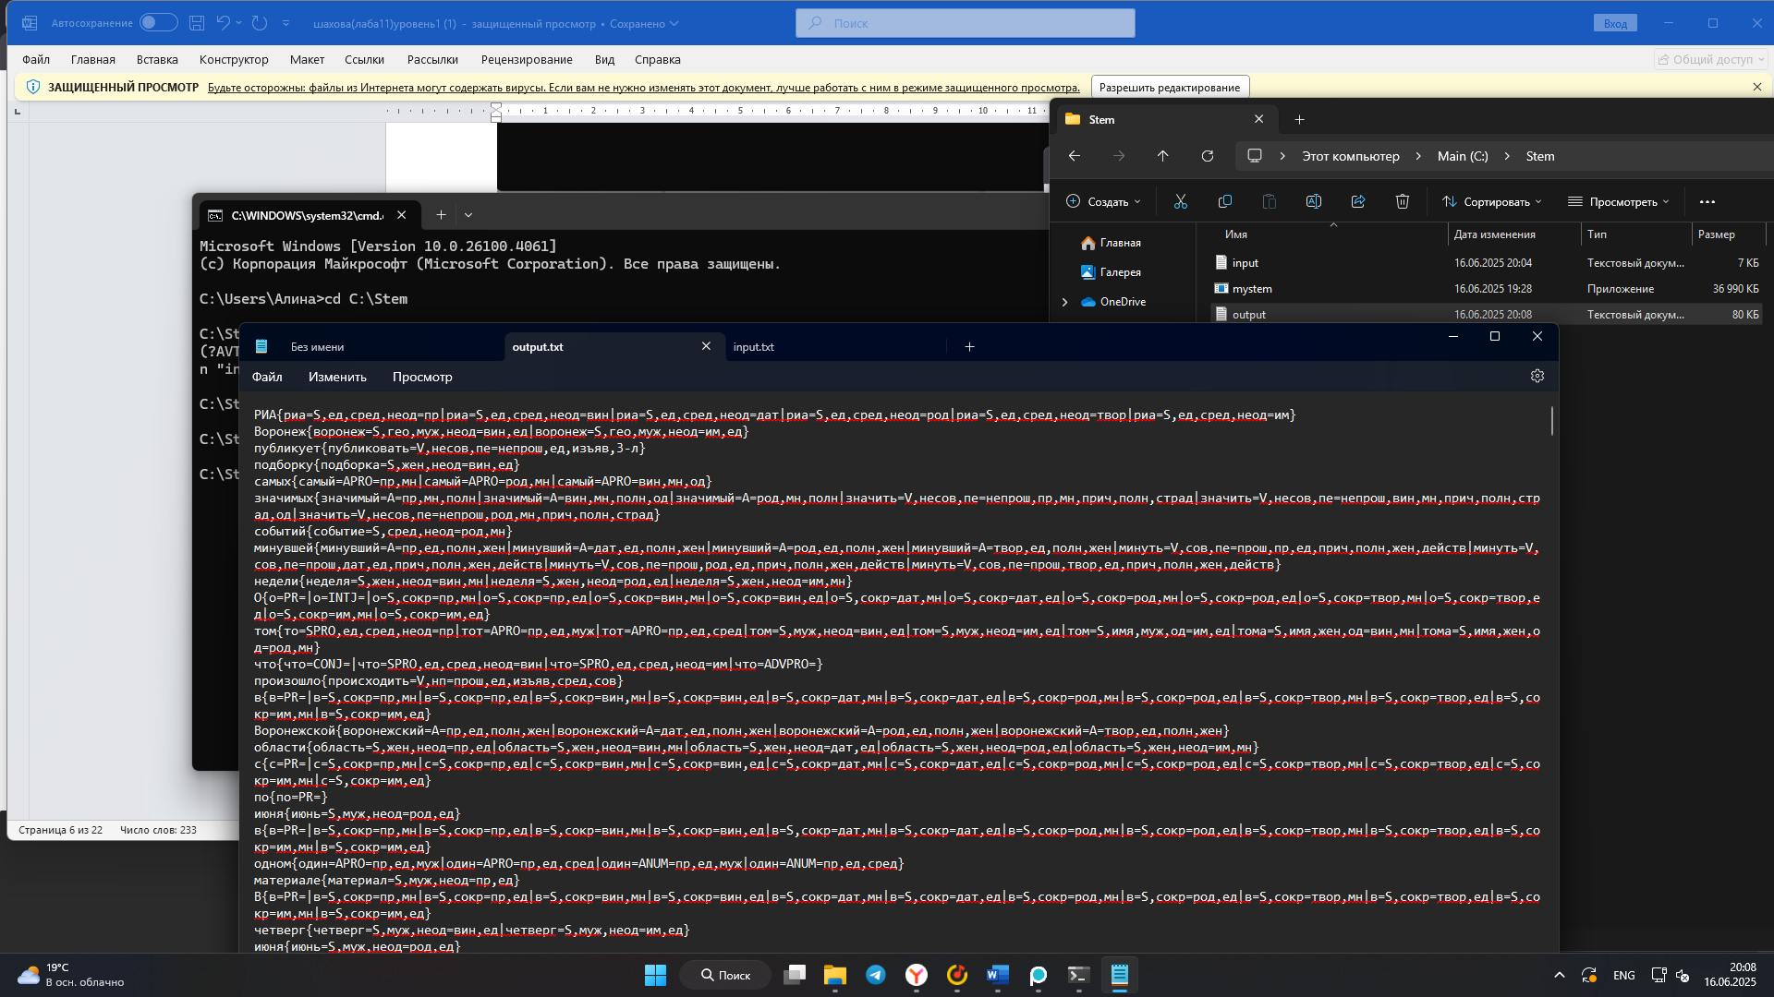



Употребляемость существительных по падежам, числу и роду:

|  |  |  |  |
| --- | --- | --- | --- |
| Падеж | Число | Род | Количество |
| Именительный | Единственное | Мужской | 21 |
| Именительный | Единственное | Женский | 1 |
| Именительный | Единственное | Средний | 22 |
| Родительный | Единственное | Мужской | 5 |
| Родительный | Единственное | Женский | 11 |
| Родительный | Множественное | Женский | 3 |
| Родительный | Множественное | Неизвестно | 4 |
| Винительный | Единственное | Мужской | 14 |
| Винительный | Единственное | Женский | 1 |
| Винительный | Единственное | Средний | 7 |
| Творительный | Единственное | Мужской | 8 |
| Предложный | Единственное | Женский | 3 |
| Предложный | Единственное | Средний | 3 |
| Предложный | Множественное | Неизвестно | 2 |
| Дательный | Единственное | Женский | 6 |

**Topic Modeling Tool**

Для анализа я взяла произведение Михаила Лермонтова «Герой нашего времени» в формате txt